INDICAÇÃO Nº322/2016

Sugere ao Poder Executivo Municipal fazer a limpeza e roçagem de mato, na Avenida Limeira com a Rua Cristal, no bairro São Fernando.

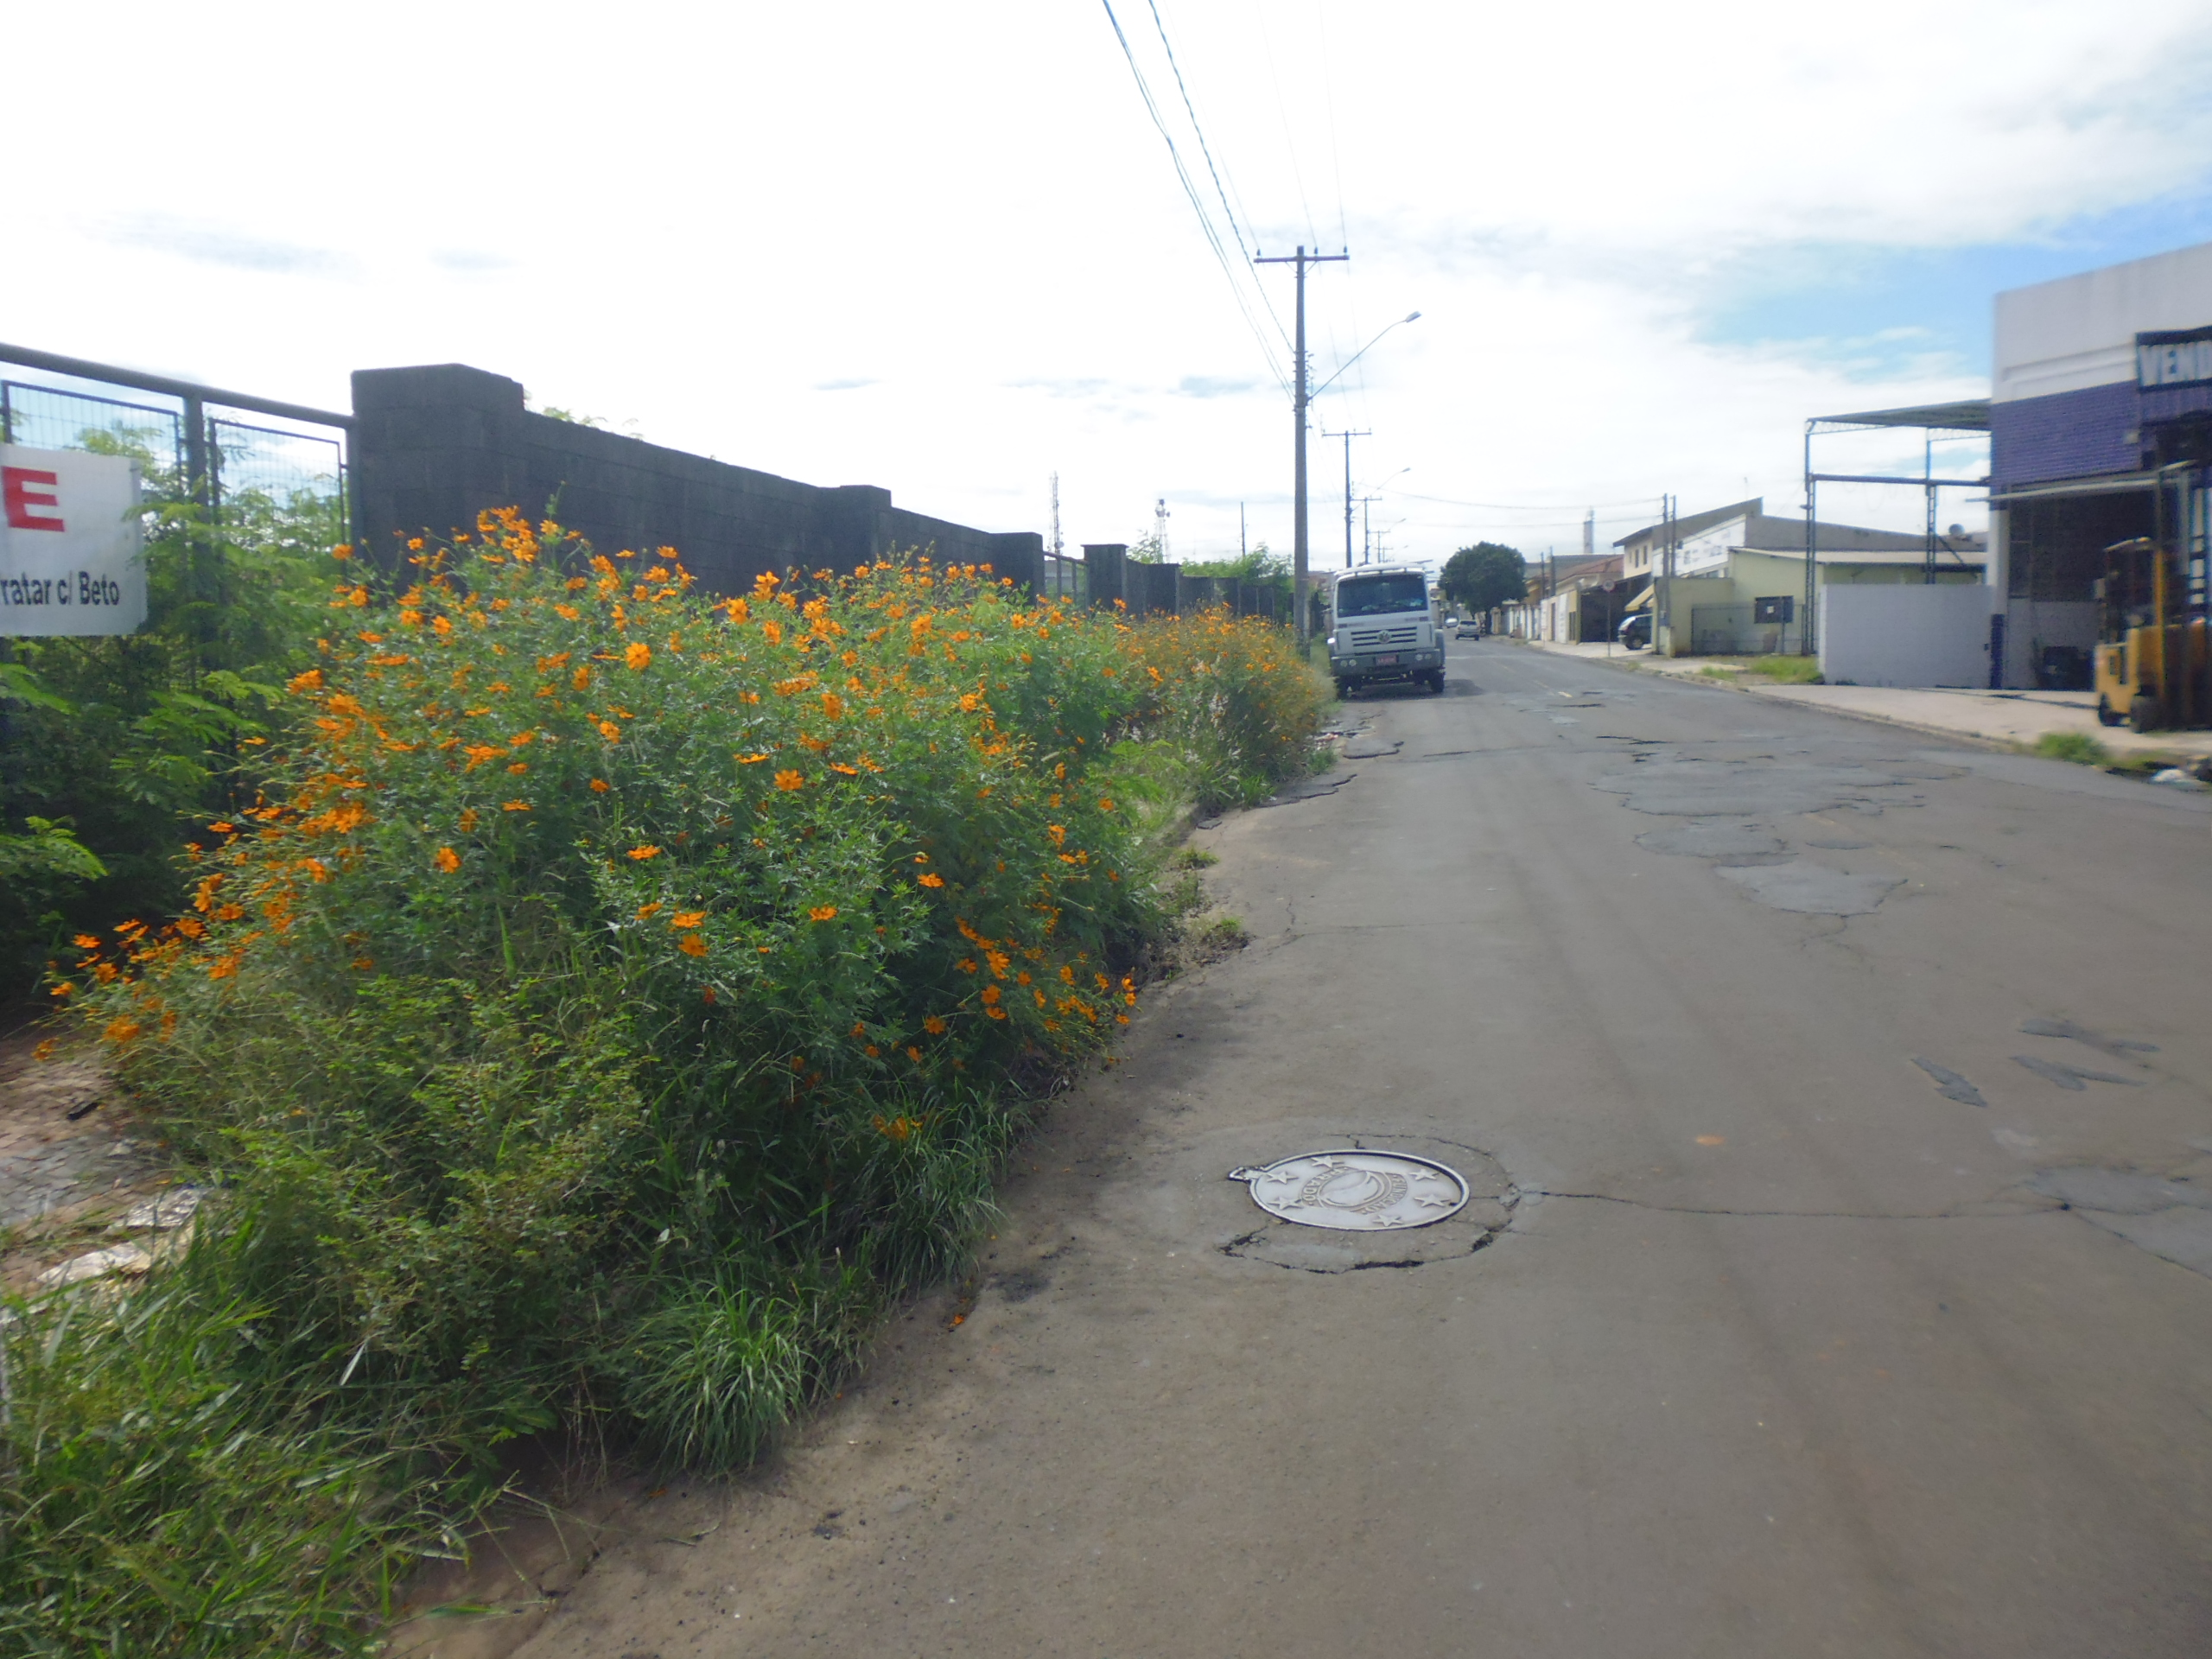
INDICA Ao Senhor Prefeito Municipal, na forma regimental, determinar ao setor competente que tome providências no sentido de fazer a limpeza e roçagem de mato, na Avenida Limeira com a Rua Cristal, no bairro São Fernando.

Justificativa:

Conforme visita realizada, este vereador pode constatar que é necessário fazer a limpeza e roçagem de mato, para evitar o aparecimento de animais peçonhentos.

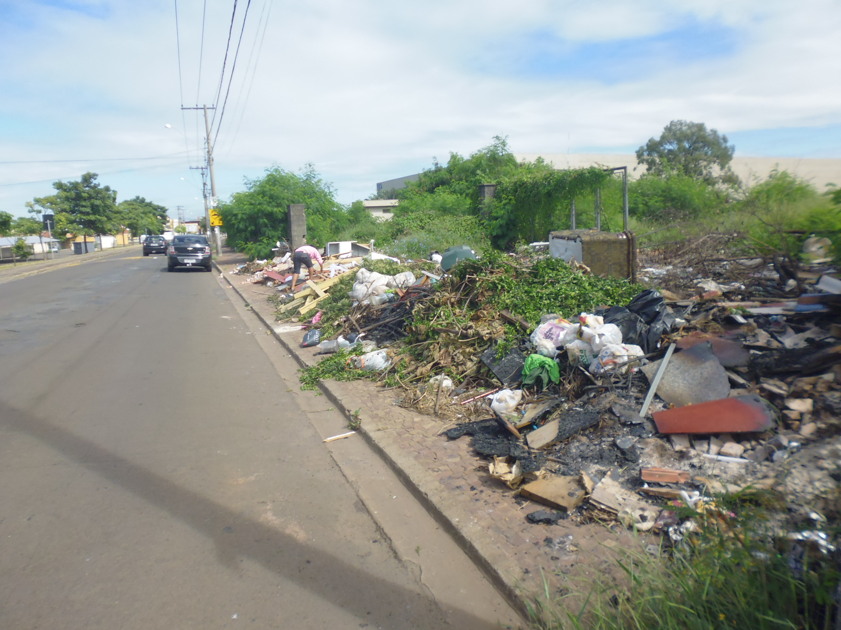

Plenário “Dr. Tancredo Neves”, em 19 de janeiro de 2016.

ADEMIR DA SILVA

-Vereador-

